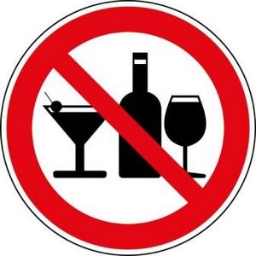
В соответствии с пунктом 2 части 1 статьи 1 Закона Саратовской области от 29 июня 2015 года № 85-ЗСО «О дополнительных ограничениях розничной продажи алкогольной продукции на территории Саратовской области» на территории области запрещена розничная продажа алкогольной продукции в следующие дни:
25 января (День российского студенчества);
в день проведения мероприятия "Последний звонок" (соответствующая дата, когда не допускается розничная продажа алкогольной продукции, устанавливается ежегодно до 10 апреля Губернатором Саратовской области);
1 июня (Международный день защиты детей);
27 июня (День молодежи);
1 сентября (День знаний) - в случае если 1 сентября приходится на воскресенье, запрет устанавливается на 2 сентября;
11 сентября.
Министерство экономического развития области информирует о том, что распоряжением Губернатора области В.В. Радаева от 27 марта 2017 года № 210-р установлена единая дата проведения на территории области мероприятия «Последний звонок» - 25 мая 2017 года.

